**健康管理系统大作业配置说明和运行效果截图**

1. **配置说明**
2. 首先要在电脑（系统最好是win10以上的）上配置MongoDB，安装好node和vue。
3. 在Vscode中打开项目文件夹，在终端中先输入npm install，完成依赖包的配置。随后输入cd backend，再输入node server.js，终端出现Server is running on port 3000，说明后端数据库服务器运行成功。在终端输入npm run serve，编译项目，终端出现项目运行的URL，即可点击链接，在浏览器运行健康管理系统。
4. **运行效果截图**
5. 首页，背景有雪花飘落的动态效果。

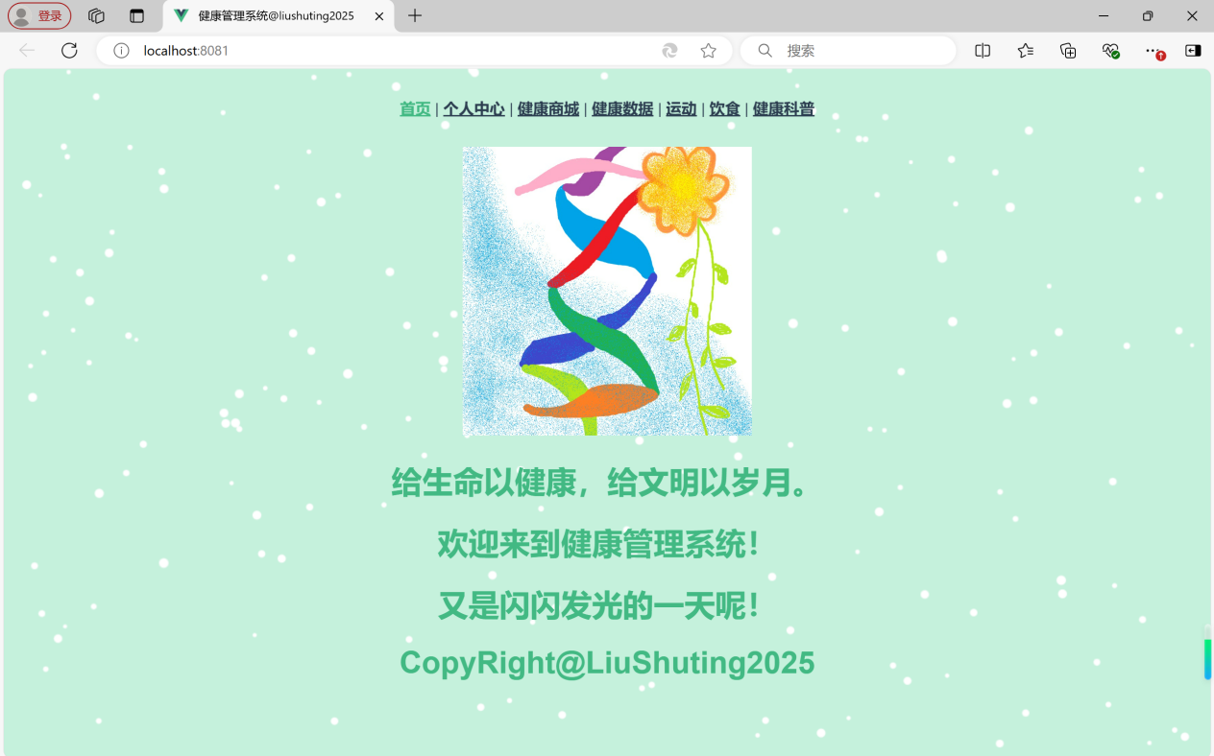

1. 健康数据，输入数据，点击保存，系统会计算BMI，显示在页面上，并将数据存到数据库。

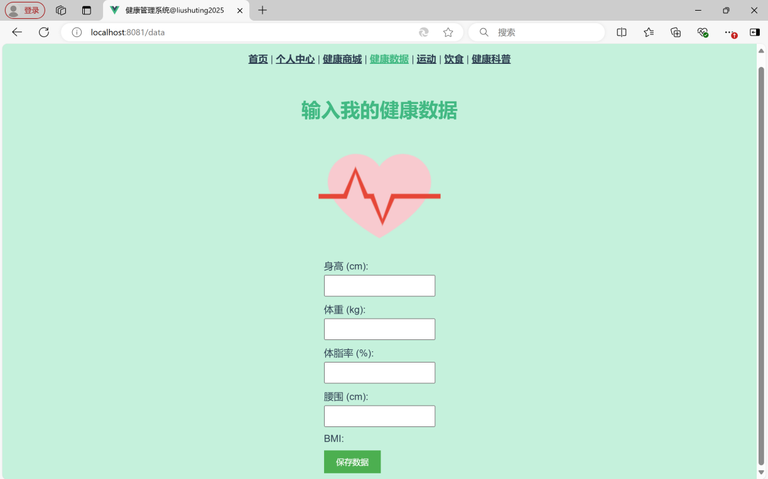

保存成功，有弹窗提示。

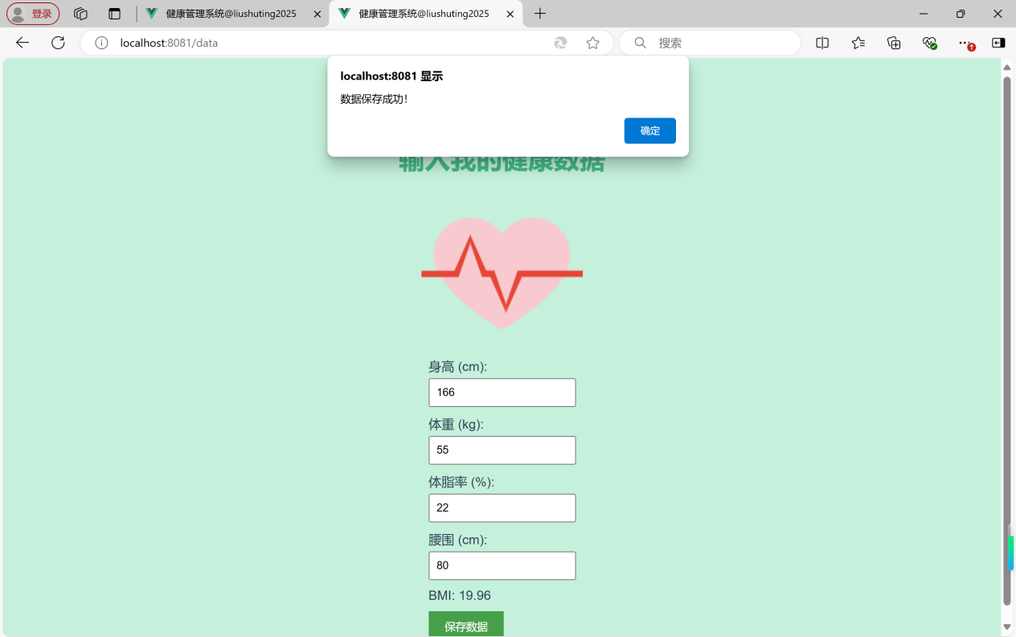

1. 健康商城，可以点击商品进行收藏。

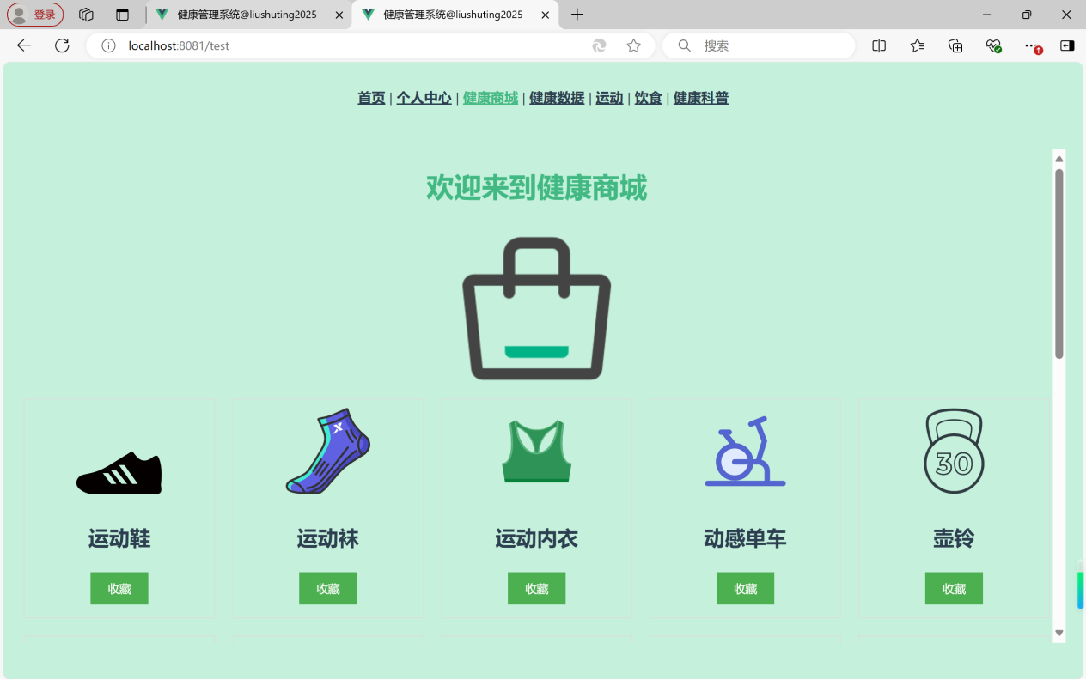

点击收藏，再点击则取消收藏。

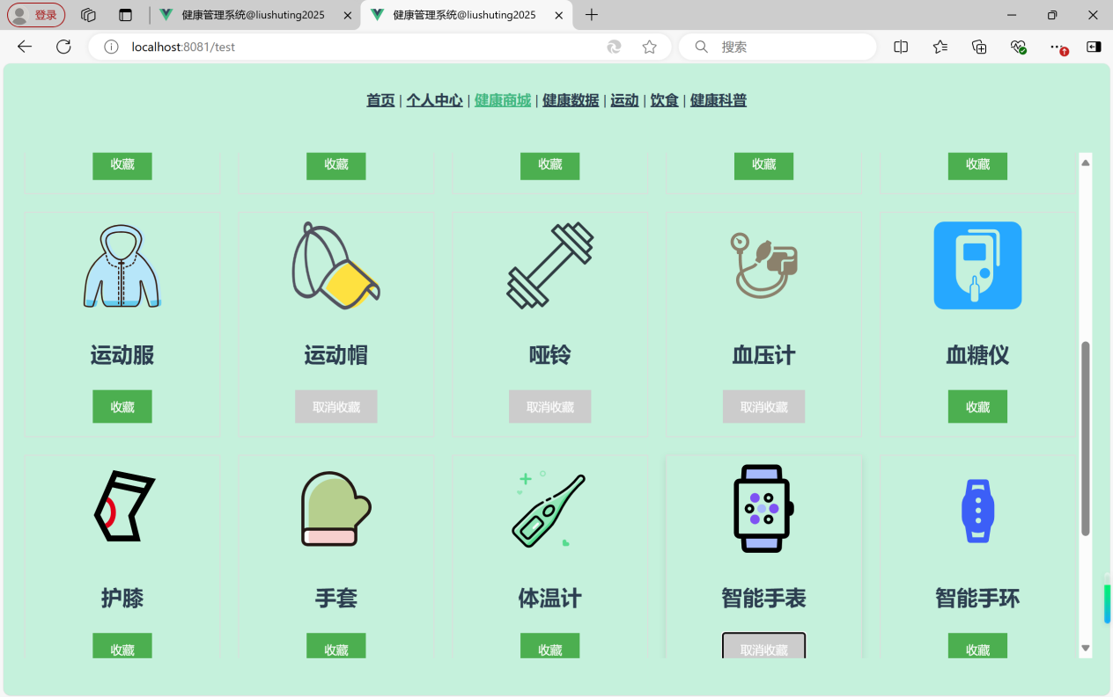

1. 个人中心，有我的收藏和我的数据两部分。

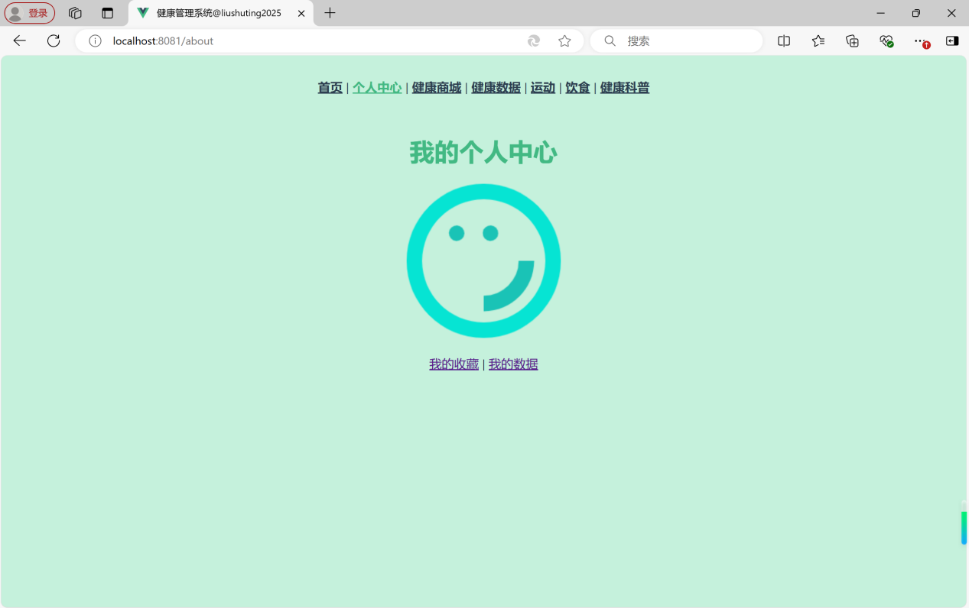

我的数据，从数据库中获取健康数据，以表格形式打印出来。

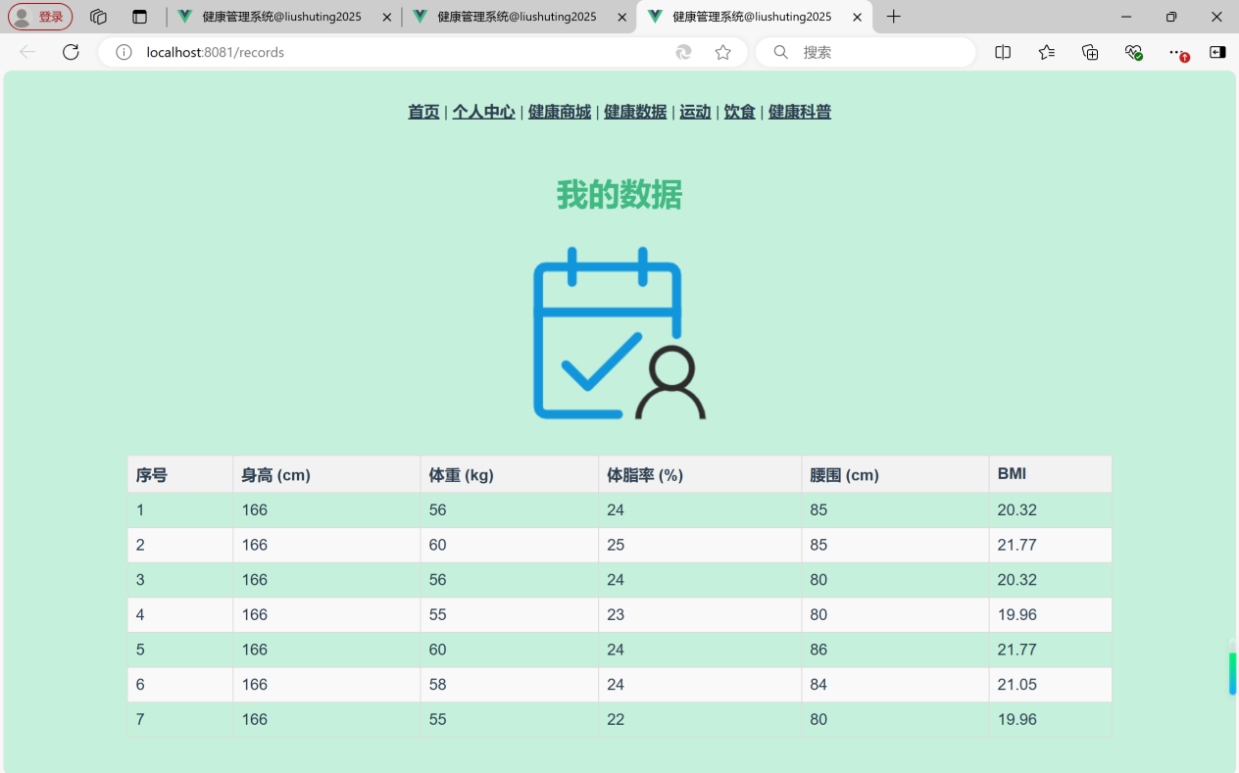

我的收藏，显示收藏的商品。

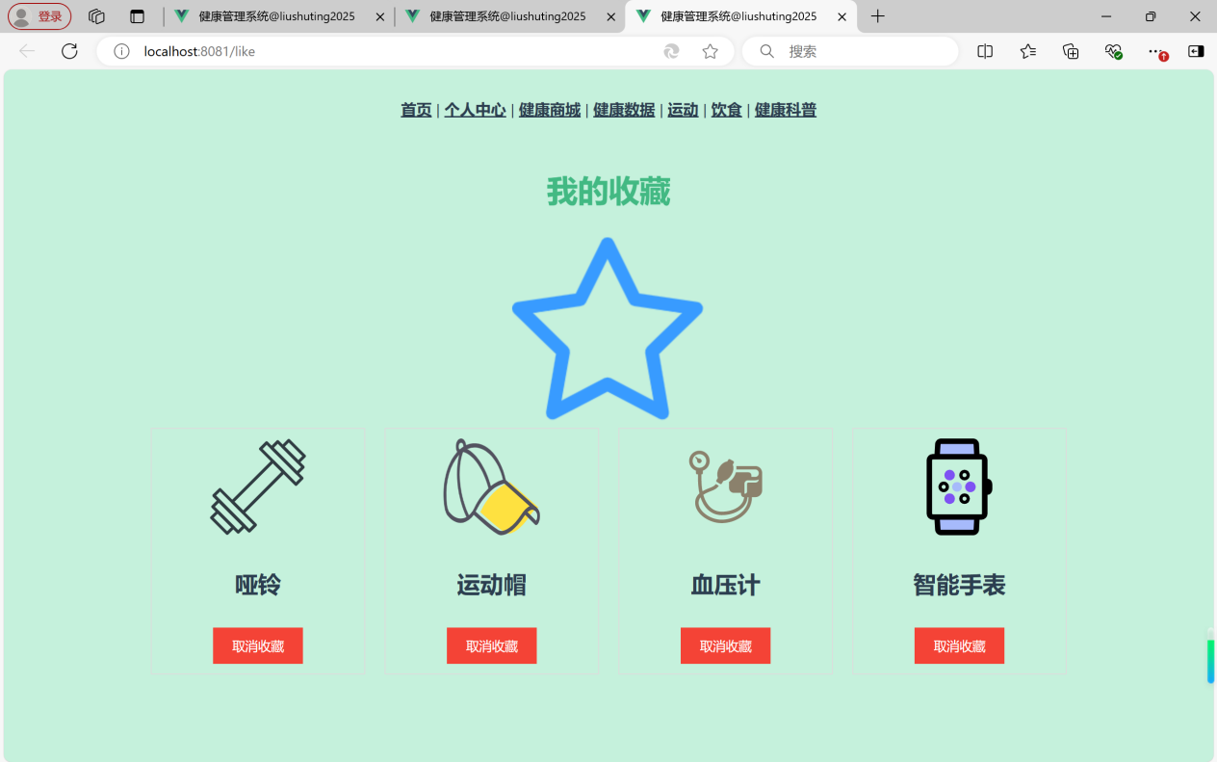

可以点击取消收藏。

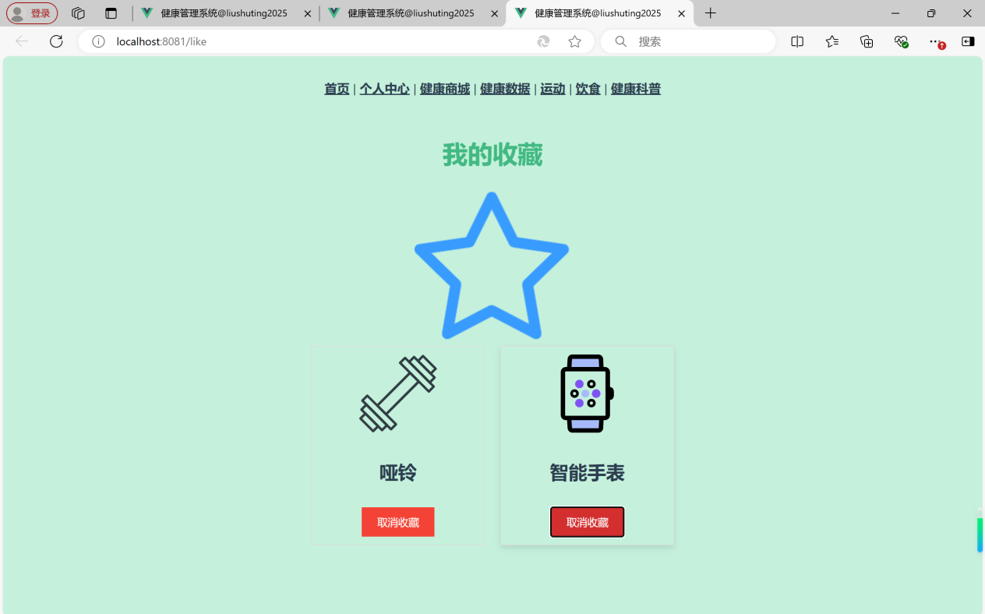

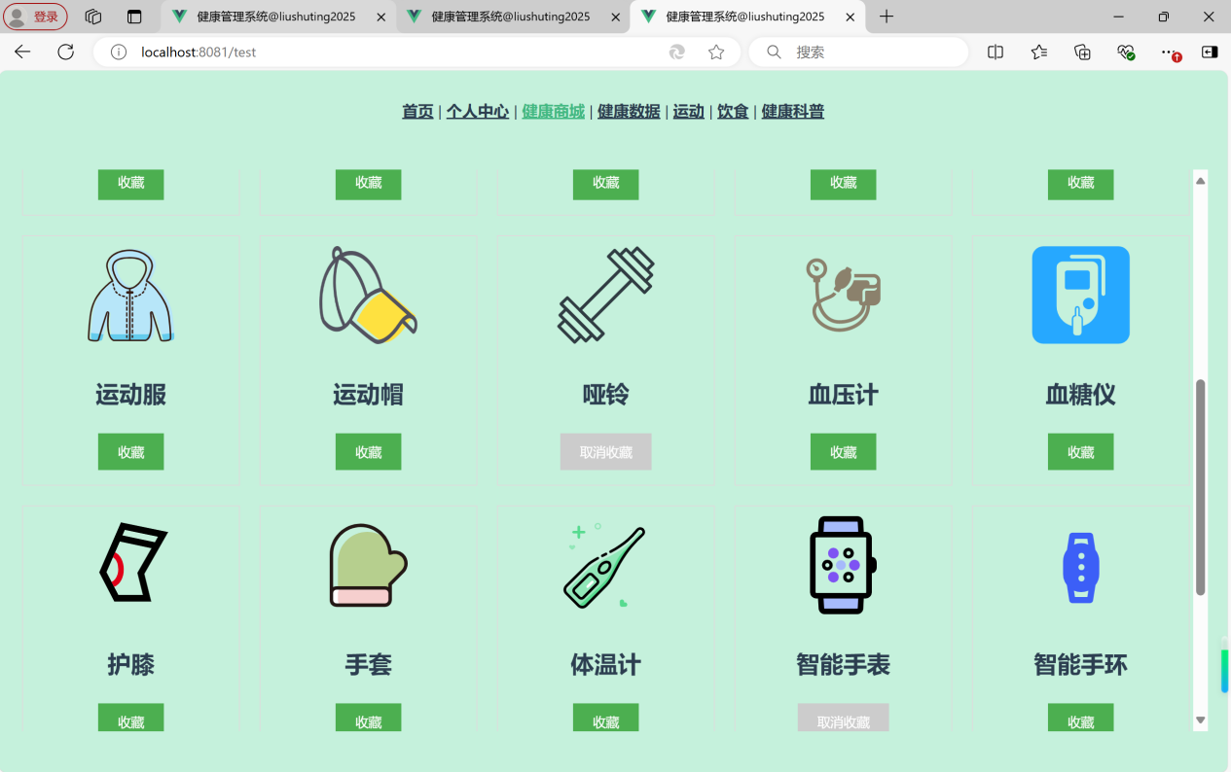

（5）运动，随机选择运动，生命在于运动，只要活动起来就是好事。

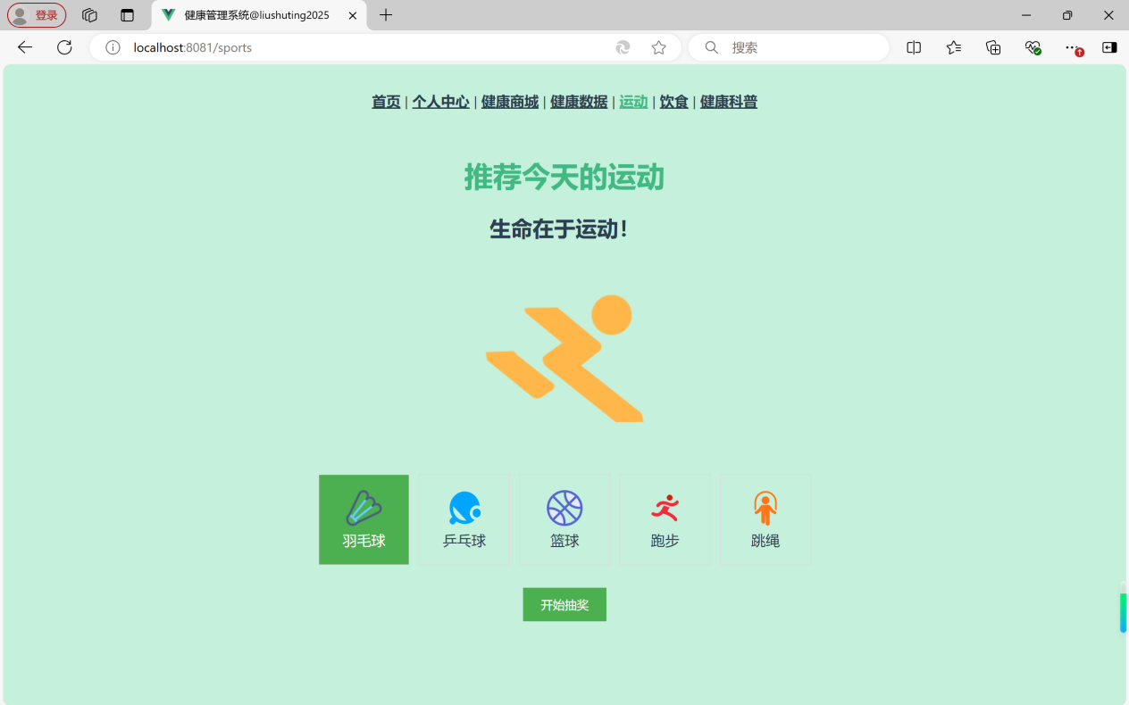

抽奖功能

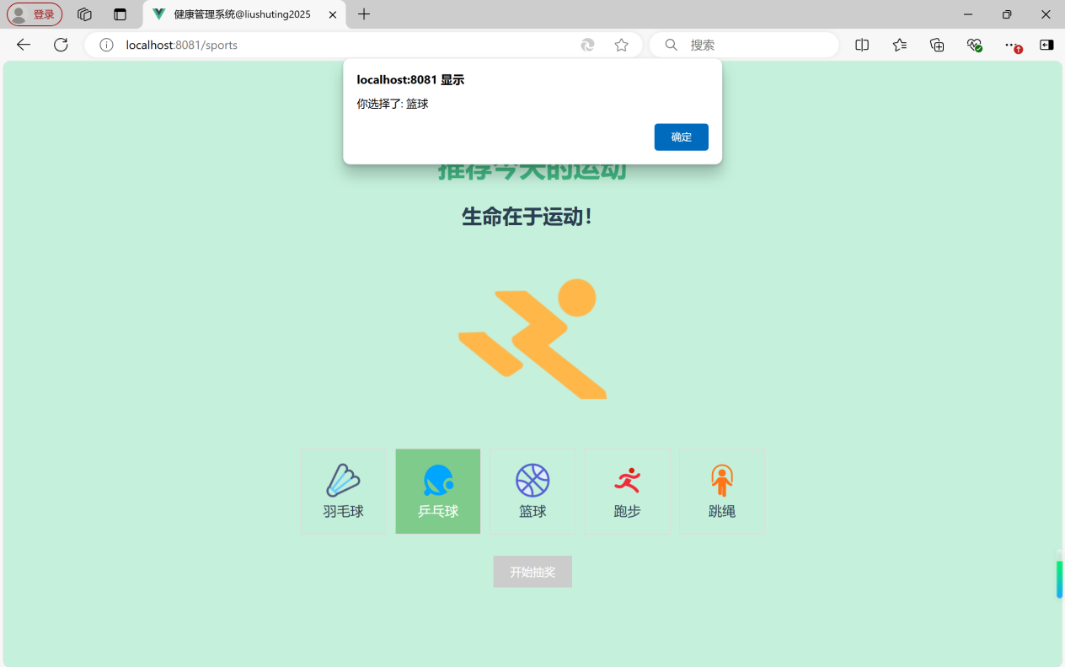

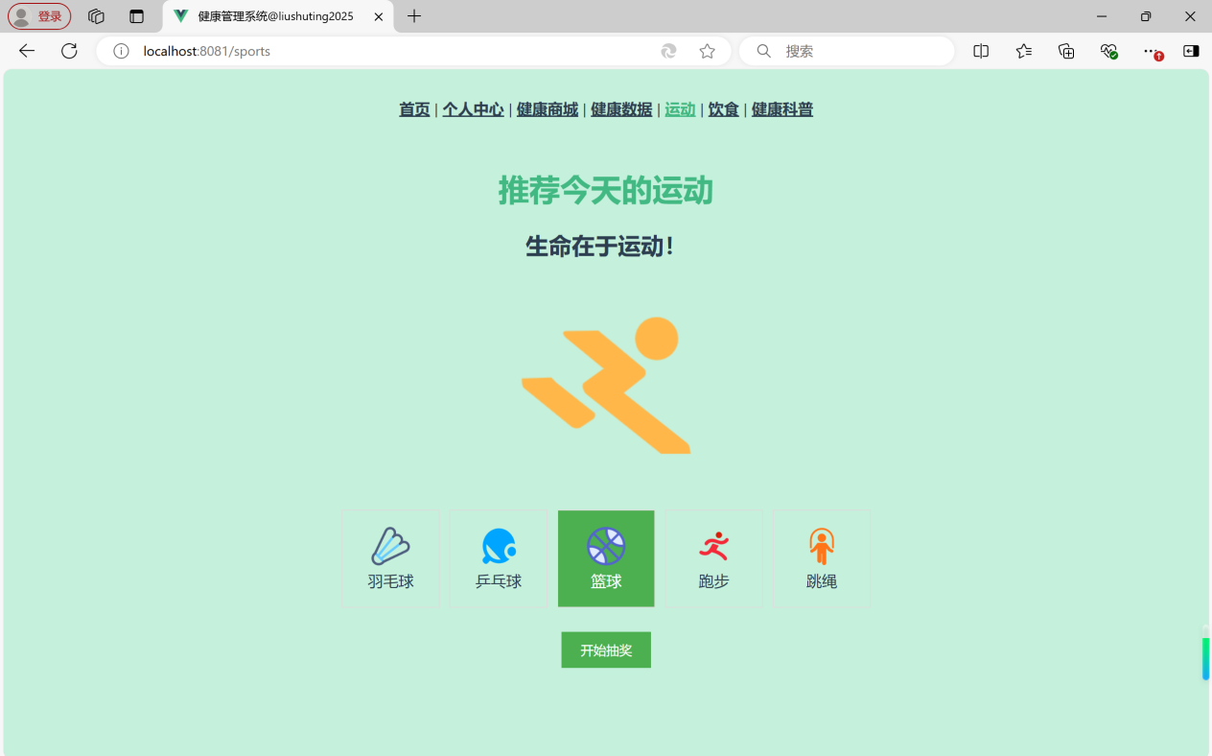

（6）健康科普

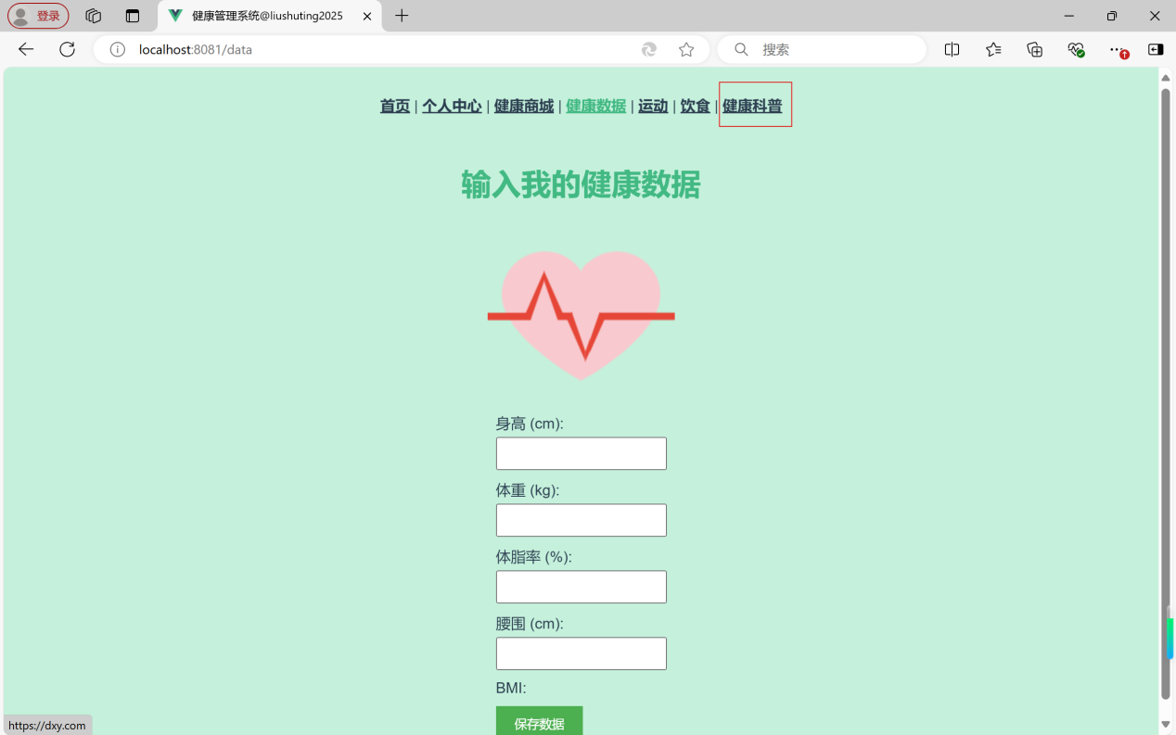

点击跳转

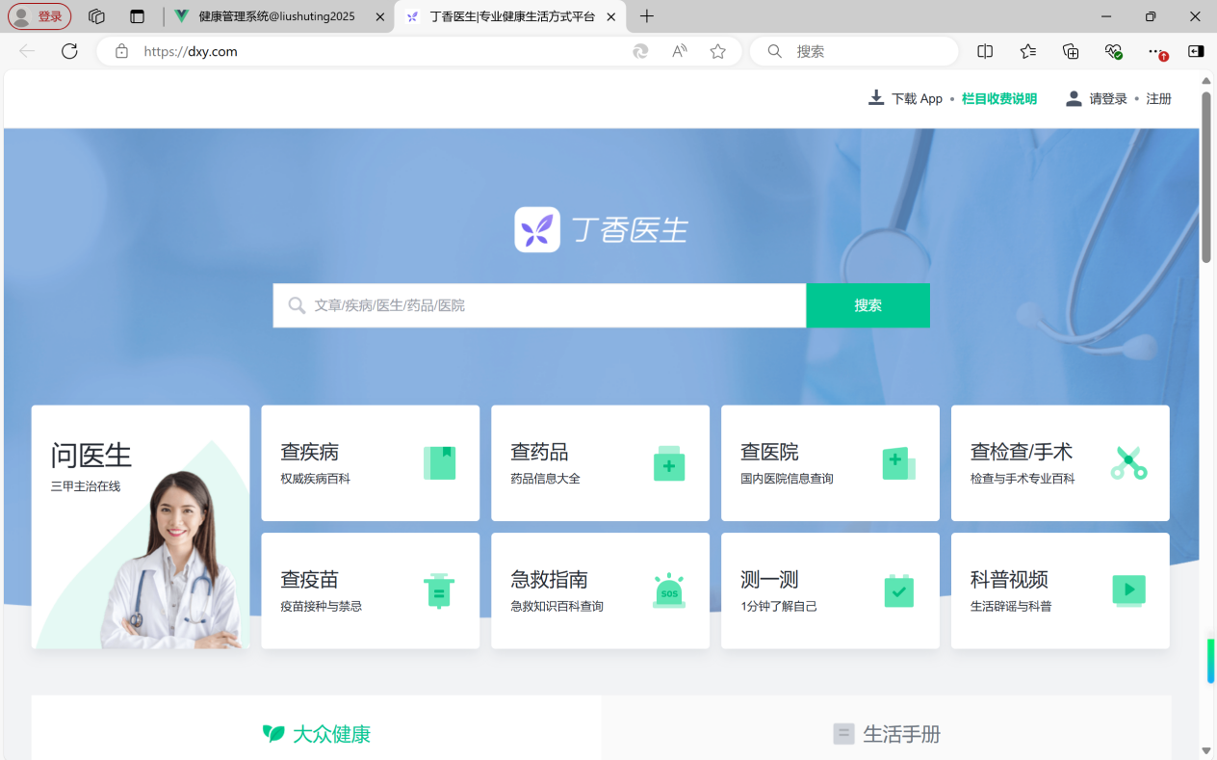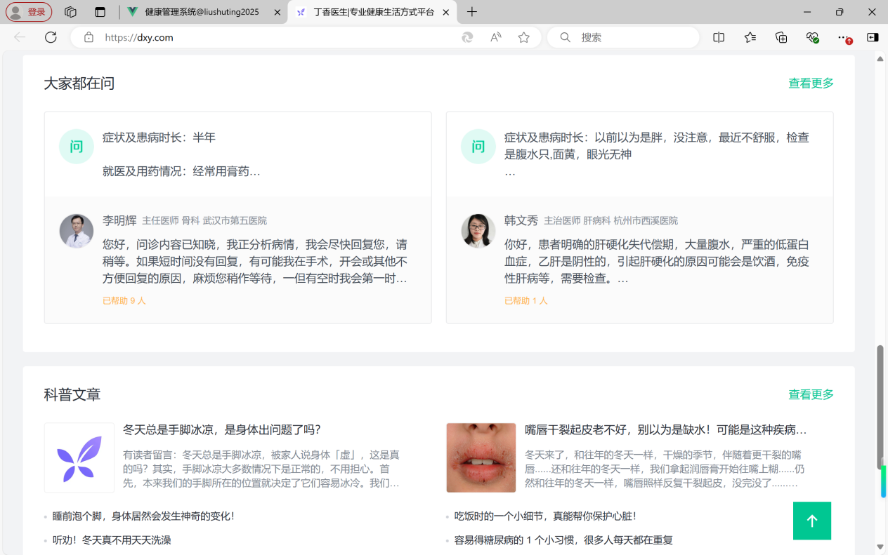

1. 饮食

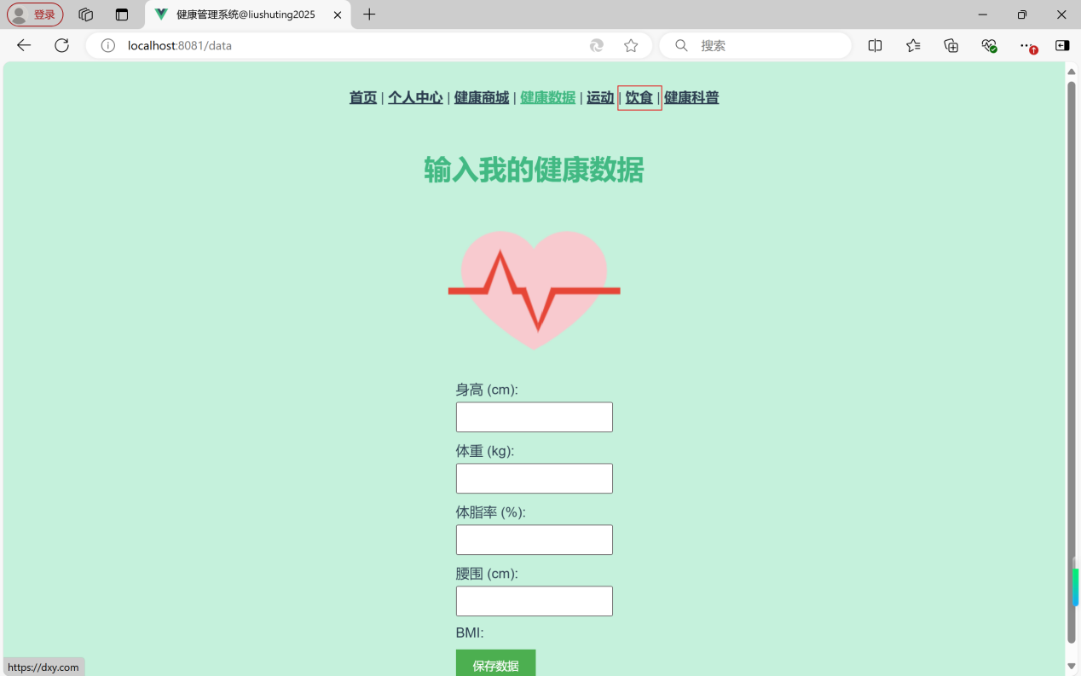

点击跳转

